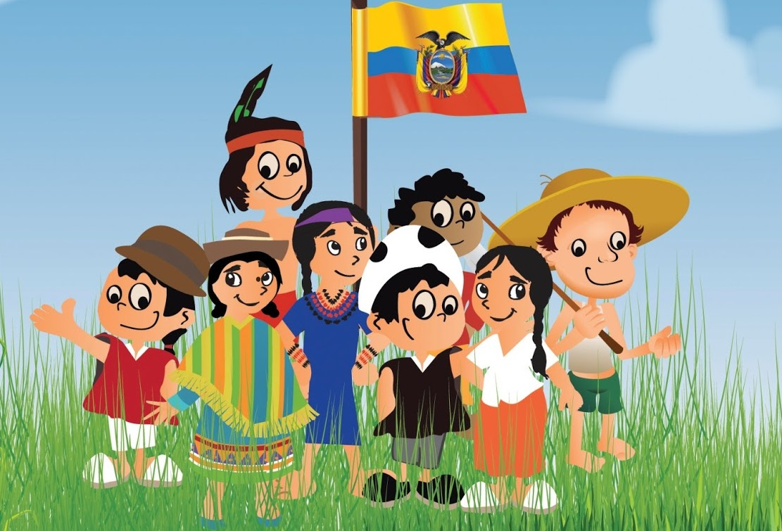

RENDICIÓN DE CUENTAS 2020
SESEIB

SECRETARIO DEL SISTEMA DE EDUCACIÓN INTERCULTURAL BILINGÜE
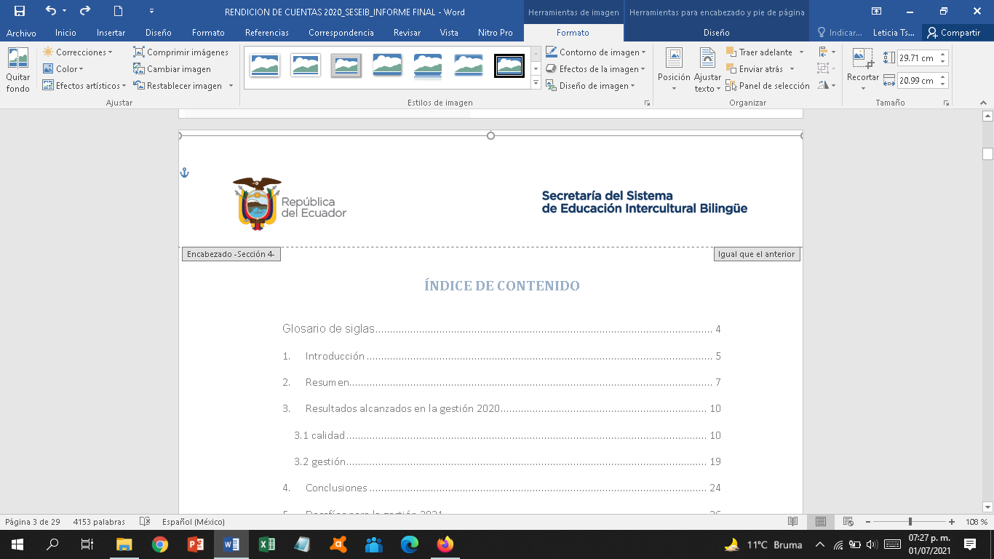

Rómulo Antun Tsamaraint

SUBSECRETARIO TÉCNICO DEL SISTEMA DE EDUCACIÓN INTERCULTURAL BILINGÜE
Manuel Gualan Medina

Director de Educación Intercultural Bilingüe Infantil, Comunitaria y Básica
Wilmer Chiripua Mejía

Director de Educación Intercultural Bilingüe de Bachillerato
Fernando Sevilla Dahua

Director de Coordinación de Educación Superior Intercultural Bilingüe
Edison Aguavil Calazacon
El Sistema de Educación Intercultural Bilingüe contribuye a la construcción del Estado Plurinacional e Intercultural para alcanzar el Sumak Kawsay- Buen Vivir; a partir de la sabiduría, conocimientos, ciencias, lengua, organización y prácticas de los pueblos y nacionalidades, con los aportes de la ciencia y tecnología de las diferentes culturas del mundo, orientado al mejoramiento de las condiciones y calidad de vida de las comunidades.
Director Académica de Investigación de Educación Intercultural Bilingüe
Robin Calaglas Ipiaco

Director de Planificación y Gestión Estratégica
Manuel Loachamin Alvaro

Director de Asesoría Jurídica
Rodrigo Ugsha Toaquiza

Directora de Comunicación Social
Carmen Ramón Ramón

Director Administrativo Financiero
Iván Kajekai Taant

ÍNDICE DE CONTENIDO

Glosario de siglas 4
1. Introducción 5
2. Resumen. 7
3. Resultados alcanzados en la gestión 2020 10
3.1 calidad 10
3.2 gestión 19
4. Conclusiones 24
5. Desafíos para la gestión 2021. 26
Índice de ilustraciones 27
Índice de gráficos 27

GLOSARIO DE SIGLAS

CECIBs Centros Educativos Comunitarios Interculturales Bilingües
COVID-19 Coronavirus 2019
EIB Educación Intercultural Bilingüe
EOD Entidad Operativa Desconcentrada
ESIGEF Sistema Integrado de Gestión Financiera
IE Institución Educativa
LOSEP Ley Orgánica de Servicio Público
LOEI Ley Orgánica de Educación Intercultural
MINEDUC Ministerio de Educación
MOSEIB Modelo del Sistema de Educación Intercultural Bilingüe
POA Plan Operativo Anual
QSMIB1 Quiero Ser Maestro Intercultural Bilingüe 1
SESEIB Secretaría del Sistema de Educación Intercultural Bilingüe
STPE Secretaría Técnica de Planifica Ecuador
SEIB Secretaría de Educación Intercultural Bilingüe
UE Unidad Educativa

Introducción
La Secretaría del Sistema de Educación Intercultural Bilingüe, fue creada mediante el Decreto Ejecutivo Nro.445 expedido el 06 de julio de 2018, en la cual el Articulo 1.- menciona “(…) como entidad adscrita al Ministerio de Educación, con independencia administrativa, técnica, pedagógica, operativa, y financiera. Encargada de la coordinación, gestión, seguimiento y evaluación de las políticas públicas de Educación Intercultural Bilingüe, con el objetivo de organizar, promover y coordinar el Sistema de Educación Intercultural Bilingüe con respecto a los derechos de las comunidades, pueblos y nacionalidades, bajo los principios de interculturalidad y plurinacionalidad.”

Por lo expuesto, se expide el Estatuto Orgánico de Gestión Organizacional por Procesos, con Resolución N° 001, publicada en el Registro Oficial, el martes 29 de octubre de 2019, de la Ciudad de Quito.

Con Oficio Nro. SESEIB-SESEIB-2020-0245-OF, de 04 de diciembre de 2020, la
Secretaría de Educación Intercultural Bilingüe solicita el pronunciamiento favorable al Plan Estratégico Institucional de la Secretaría del Sistema de Educación Intercultural Bilingüe (SESEIB) a la Sra. María Monserrat Creamer Guillén Ministra de Educación, quien a su vez mediante Oficio Nro. MINEDUC-MINEDUC-2020-01393-OF, de fecha 11 de diciembre de 2020, emite el criterio de PRONUNCIAMIENTO FAVORABLE.

Por lo expuesto, mediante Oficio Nro. SESEIB-SESEIB-2020-0259-OF, de fecha 21 de 2020, se solicita la aprobación de la metodología del Plan Estratégico Institucional a la Secretaría Técnica de Planificación. Con Oficio Nro. STPE-SPN-2021-0006-OF, de fecha 04 de enero de 2021, suscrito por Sr. Juan Israel Berrezueta Pumacuro SUBSECRETARIO DE PLANIFICACIÓN NACIONAL, valida el PEI de la SESEIB.

Mediante Memorando Nro. SESEIB-SESEIB-2021-0013-M, de fecha 18 de enero de 2021, la máxima autoridad de la Secretaría del Sistema de Educación Intercultural Bilingüe, APRUEBA el Plan Estratégico Institucional.

La Secretaría del Sistema de Educación Intercultural Bilingüe, es una Entidad Operativa Desconcentrada adscrita al Ministerio de Educación, está dirigida por el Mgs. Rómulo Domingo Antun Tsamaraint, de acuerdo con la información de la Unidad de Gestión de Talento Humano de la institución, a febrero de 2020, la Secretaría cuenta con 88 servidores públicos, de los cuales 81 se encuentran bajo el régimen de la Ley Orgánica de Servicio Público (LOSEP), 5 bajo el régimen Ley Orgánica de Educación Intercultural (LOEI) y 2 bajo el régimen de Código de Trabajo; está estructurada por una Subsecretaria Técnica de Educación Intercultural Bilingüe; 8 Direcciones Nacionales, mismas que están en los niveles de procesos adjetivos y sustantivos: ( Dirección Nacional Intercultural Bilingüe Infantil, Comunitaria y Básica; Dirección de Nacional de Educación Intercultural Bilingüe de Bachillerato; Dirección de Coordinación de Educación Superior Intercultural Bilingüe; Dirección Nacional Académica e Investigación de Educación Intercultural Bilingüe; Dirección Administrativa Financiera ; Dirección de Asesoría Jurídica; Dirección de Planificación y Gestión Estratégica; Dirección de Comunicación Social) y 8 Direcciones Zonales de Educación Intercultural Bilingüe, recalcando que en la Zona 9 está dirigido por la Dirección Nacional Intercultural Bilingüe Infantil, Comunitaria y Básica.

Ilustración 1: Pueblos y Nacionalidades
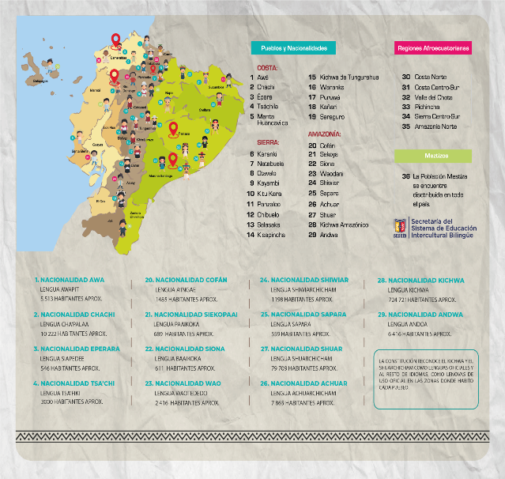
Elaborado por: Dirección Nacional de Comunicación.

Resumen.
Durante el año 2020 la Secretaría del Sistema de Educación Intercultural Bilingüe, ejecutó procesos y actividades encaminadas de los objetivos Institucionales: incrementar la calidad del servicio educativo de los pueblos y nacionalidades en todos los niveles y modalidades, con enfoque intercultural bilingüe e inclusivo; Incrementar el rescate, desarrollo y valoración de los conocimientos, ciencias y saberes, así como el uso de las lenguas ancestrales de los pueblos y nacionalidades; Incrementar las capacidades institucionales.
Durante el período fiscal 2020, la SESEIB ejecutó actividades encaminadas a: socializar el Modelo del Sistema de Educación Intercultural Bilingüe – MOSEIB, a todos los actores sociales que intervienen en el sistema de educación intercultural bilingüe, misma que capacitó a 775 docentes y se implementaron acompañamientos pedagógico a 8 instituciones educativas para mejorar ambientes educativos, también se coordinó con los acompañamientos pedagógicos y docentes para la socialización del lineamiento de elaboración de guías de autoaprendizajes en los territorios. Se conformó equipos técnicos pedagógicos territoriales en las Direcciones Zonales para el seguimiento y acompañamiento pedagógico y para la elaboración de materiales educativos. Se emitió lineamientos de inicio y fin de periodo escolar 2019-2020 régimen Sierra- Amazonia y Régimen Costa.
Por el monto de USD 42.080, 64 se contrató servicios profesionales para la Elaboración de textos educativos de la unidad 16 al 21 de la nacionalidad Cofan, Eperara, Tsa’chila y Sekoya. Con inversión de un monto de USD 306.387.16, se adquirió mobiliario para las niñas, niños y adolescentes de los centros educativos de la SESEIB de las 14 nacionalidades, beneficiando a 67 Instituciones Educativas Interculturales Bilingües.
Con la finalidad de fortalecer a la educación en Etnoeducación se realizó la elaboración de cuentos digitales interactivos para los niños, niñas de educación inicial y elemental por un monto USD 8.608,32 dolares, misma que se encuentra reposado en la página del Ministerio de Educación y en repositorio de etnoeducación, beneficiando a los docentes y estudiantes de las Instituciones Educativas del pueblo afroecuatoriano.
Se adquirió materiales didácticos lúdicos para implementar los ambientes educativos en los CECIBs del Sistema de Educación Intercultural Bilingüe y las UE Guardianas de los Saberes del pueblo afroecuatoriano por un valor de USD 15.488,78 dolares, beneficiando a los estudiantes y docentes de las 96 IE.
Con la finalidad de fortalecer a las Instituciones Educativas se realizó la adquisición de mobiliario básico para los niños, niñas y adolescentes de los centros educativos que pertenecen al SEIB con un presupuesto de USD 143.346,84. Los mismos se entregaron en las tres Zonas: Zona 2, Zona 3 y Zona 6.
Se realizó la impresión de currículo de las 14 nacionalidades los mismos que ayudaran para la elaboración de planificación y elaboración de guías a todos los docentes en las 8 Zonas del SEIB, con un presupuesto de USD 61.000,00 dolares. Los mismos ya fueron entregados a las 8 zonas de nuestro sistema de educación EIB.
Se firmó Convenio Específico de Cooperación Interinstitucional con la Universidad de Cuenca: Firmado el 10 de febrero del 2020, con una vigencia de cuatro años, cuyo objetivo es la ejecución de programas de formación académica y profesionalización de docentes en ciencias de la educación. En una primera etapa ejecutada entre febrero de 2020 a enero de 2021, se logró la inscripción de 1.257 docentes al programa y se ha logrado la profesionalización con titulación de tercer nivel a 891 docentes, y 42 docentes que están en la etapa final para lograr la titulación, docentes que son parte del Sistema de Educación Intercultural Bilingüe.
Se realizó la capacitación virtual sobre las directrices técnico-pedagógicas: con temas para fortalecer los conocimientos técnicos y pedagógicos en la elaboración de las guías de interaprendizaje y etnomatemática, con una participación total de 200 asistentes entre personal administrativo y docente de EIB, cuyos facilitadores fueron servidores de planta central.
Se contrató servicios profesionales para que realicen las investigaciones para documentar el ciclo vital de diez nacionalidades indígenas del Ecuador, las nacionalidades indígenas participantes de este proceso son: Chachi, Awá, Épera, Tsa´chila, Siona, A´i, Sapara, Achuar, Shiwiar y Shuar. Como resultado se tiene 10 contenidos de la sabiduría y conocimientos ancestrales sobre el ciclo de vida; mismas que posteriormente fueron impresas en libros y se utilizarán como insumo pedagógico a la revitalización de los idiomas de las nacionalidades del Ecuador y ser herramientas de consulta para estudiantes y docentes del Sistema de Educación Intercultural Bilingüe. Siendo un total de 110.664 beneficiarios de las nacionales anteriormente mencionadas.
El Sistema de Educación Intercultural Bilingüe atiende a 14 nacionalidades extendidos en todo el país y, los procesos administrativos y de gestión pedagógica, por lo cual, se receptó las pruebas del dominio de las lenguas a nivel nacional especialmente con miras al concurso QSMIB 1 ya que es el primer requisito para ser partícipe de esta convocatoria; por lo que se optó por implementar nuevas estrategias para la recepción de estas pruebas de forma no presencial a los docentes de las 9 zonas. Siendo así, se presentaron 6.086 aspirantes, de los cuales 3.332 personas han aprobado las pruebas tanto oral y escrito, en 13 de los 14 idiomas existentes en el país (ausente Idioma Katsakati – Nacionalidad Andwa).
Con el fin de dar cumplimiento a la revitalización y fortalecimiento de la lengua Sapara, la Secretaría del Sistema de Educación Intercultural Bilingüe SESEIB, priorizó la impresión de un total de 12.250 ejemplares correspondientes a 12 tipos de materiales diferentes, entre cuadernos de trabajo, guías y la metodología para el aprendizaje de la lengua Atupama Sapara, con una inversión programada de USD 21.210,15, beneficiando a 559 habitantes que pertenecen a la nacionalidad Sapara.
Fortalecer las capacidades institucionales, por un monto de USD 6.000,00 se realizaron adecuaciones a las instalaciones de la Secretaría de Educación Intercultural Bilingüe, con la finalidad de garantizar un mejor espacio laboral, para la atención con calidad y calidez a los usuarios internos y externos.
Para fortalecer la calidad del Sistema de Educación Intercultural Bilingüe, se contrató 4 profesionales informáticos quienes construyeron la plataforma de gestión pedagógica, con un monto total de USD 82.593,32.
Se gestionó la ejecución de los recursos presupuestarios asignados a la EOD 0255; el presupuesto codificado al 31 de diciembre de 2020 asciende a USD 3’651.074,87, el Gasto Corriente (POA) asciende a USD 1’474.302,29, el Gasto Inversión asciende a USD 430.305,00 (se pagó a 8 servidores por supresión de partidas). El porcentaje total de ejecución presupuestaria en el período fiscal 2020 es del 85,51%. El presupuesto devengado al 31 de diciembre de 2020 en Gasto Corriente y Gasto Inversión asciende a 3’122.099,59. El presupuesto no devengado corresponde al 14,49%.
Para el período fiscal 2021, la Secretaría del Sistema de Educación Intercultural Bilingüe posee desafíos como: poner en funcionamiento la plataforma informática de Gestión Pedagógica Intercultural Bilingüe; contar con una autonomía institucional en el territorio; reformar el estatuto institucional e implementar el manual de puestos, a partir de la aprobación de la LOEI, gestionar recursos ante Ministerio de Economía y Finanzas para la implementación del manual de puestos; gestionar recursos para mantenimiento de infraestructuras de las Instituciones Educativas de Educación Intercultural Bilingüe, gestionar recursos ante el Ministerio de Economía y Finanzas para la adquisición de uniformes escolares con pertinencia cultural de las nacionalidades así como también la adquisición de alimentación escolar.

Resultados alcanzados en la gestión 2020

3.1 Calidad
- Socializar el Modelo del Sistema de Educación Intercultural Bilingüe – MOSEIB, a todos los actores sociales que intervienen en el sistema de educación intercultural bilingüe, misma que capacitó a 775 docentes y se implementaron acompañamientos pedagógicos a 8 instituciones educativas para mejorar ambientes educativos, también se coordinó con los acompañamientos pedagógicos y docentes para la socialización del lineamiento de elaboración de guías de autoaprendizajes en los territorios.

- Se conformó equipos técnicos pedagógicos territoriales en las Direcciones Zonales para el seguimiento y acompañamiento pedagógico y para la elaboración de materiales educativos.

- Se emitió lineamientos de inicio y fin de período escolar 2019-2020 régimen Sierra- Amazonía y Régimen Costa.
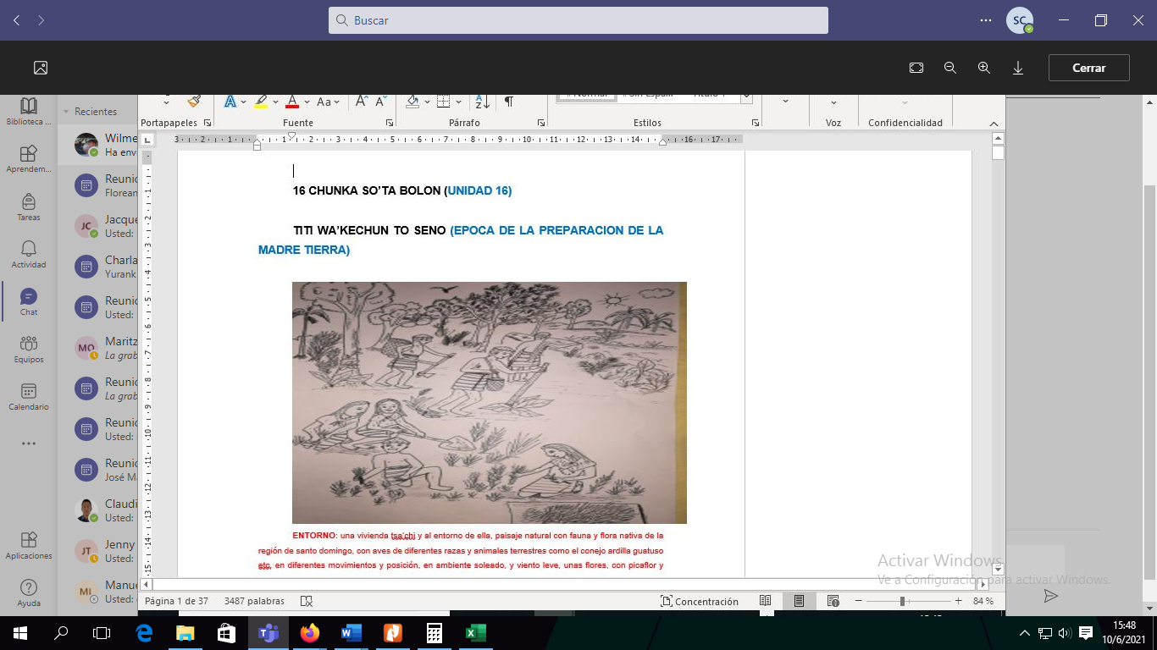
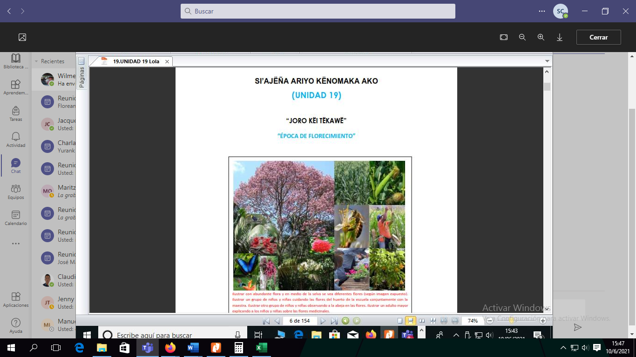
- Por el monto de USD 42.080,64 se contrató servicios profesionales para la elaboración de textos educativos de la unidad 16 al 21 de la nacionalidad Cofan, Eperara, Tsa’chila y Sekoya.

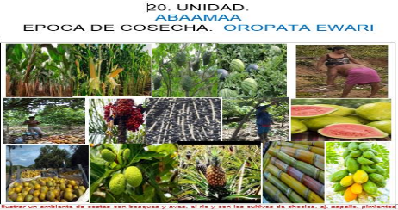

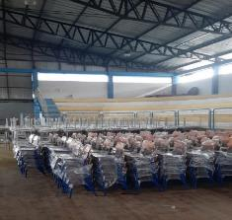
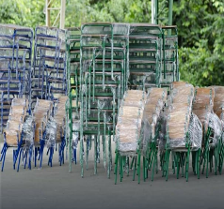
- Con inversión de un monto de USD 306.387.16, se adquirió 13.304 mobiliarios para las niñas, niños y adolescentes de los centros educativos de la SESEIB de las 14 nacionalidades, entregados a 67 Instituciones Educativas Interculturales Bilingües.

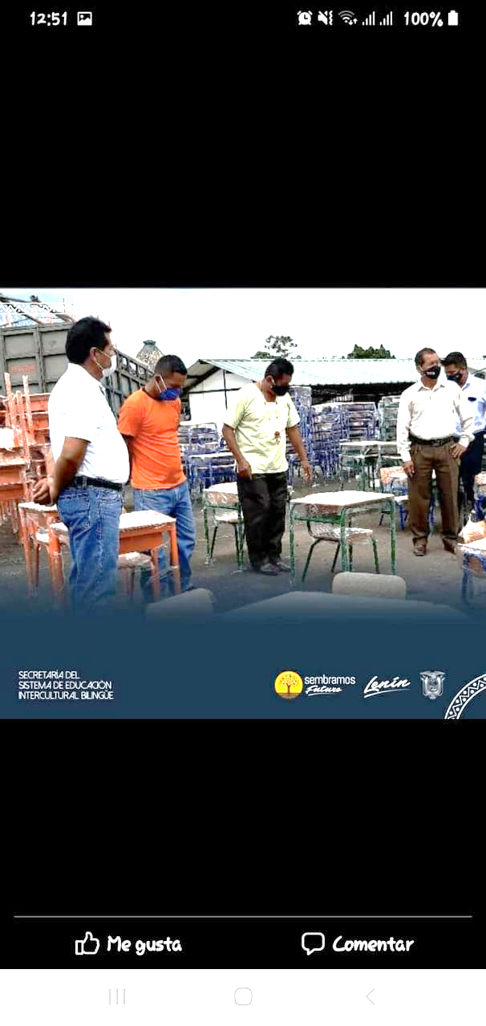
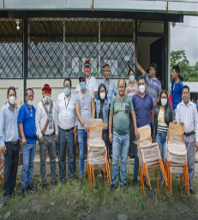

- Con la finalidad de fortalecer a la educación en Etnoeducación se realizó la elaboración de cuentos digitales interactivos para los niños, niñas de educación inicial y elemental por un monto USD 8.608,32 dolares, misma que se encuentra reposado en la página del ministerio de educación y en el repositorio de etnoeducación beneficiando a los docentes y estudiantes de las Instituciones Educativas del pueblo afroecuatoriano.
- https://recursos2.educacion.gob.ec/etnoeducacion-multimedia/#Etnoeducacion-Inicial
- https://recursos2.educacion.gob.ec/etnoeducacion-multimedia/#
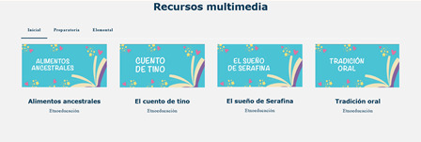
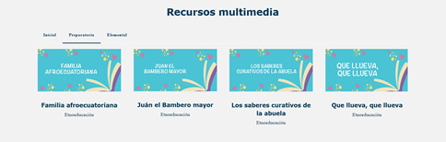
- Se adquirió 1.356 materiales didácticos lúdicos para implementar los ambientes educativos en los CECIBs del Sistema de Educación Intercultural Bilingüe y las UE Guardianas de los Saberes del pueblo afroecuatoriano por un valor de USD 15.488,78 dolares, beneficiando a estudiantes y docentes de las 96 IE.
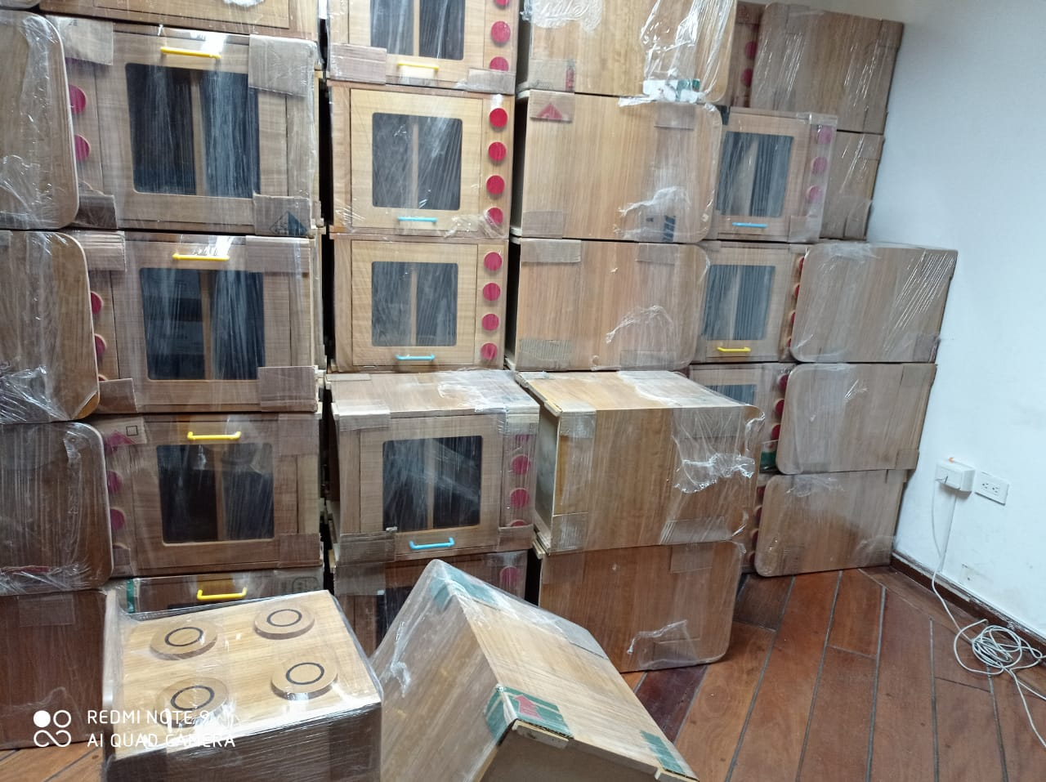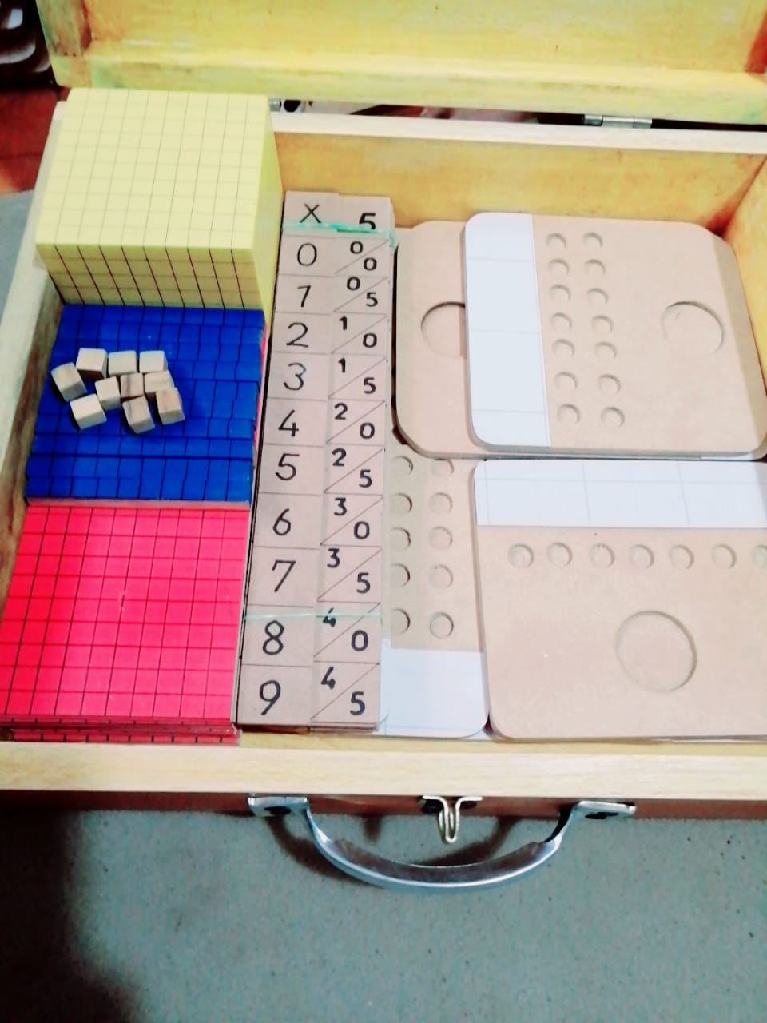
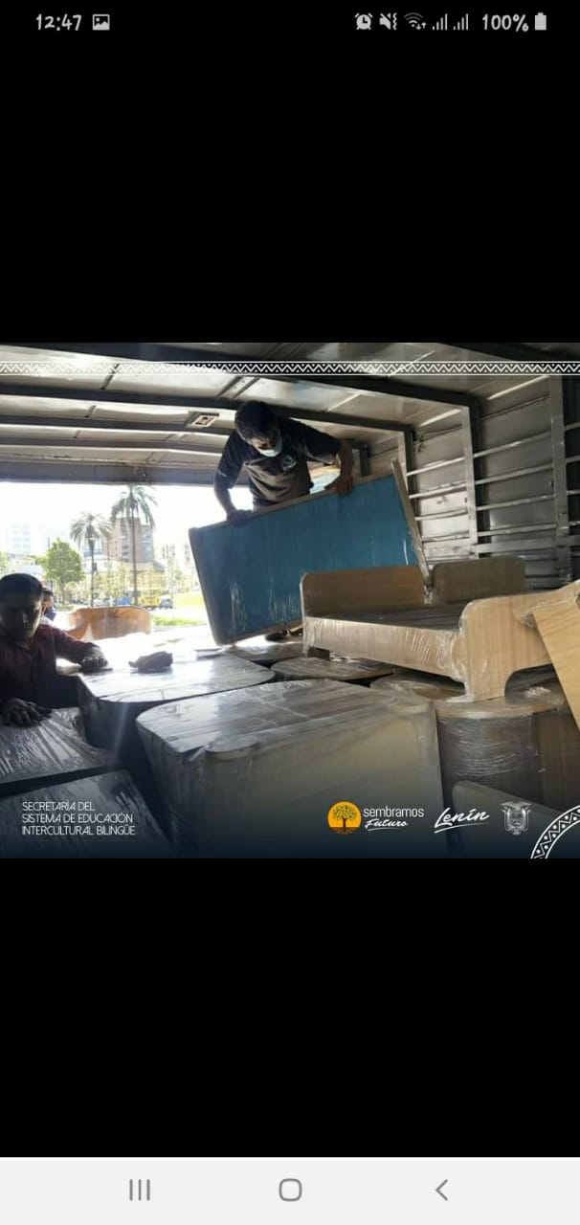
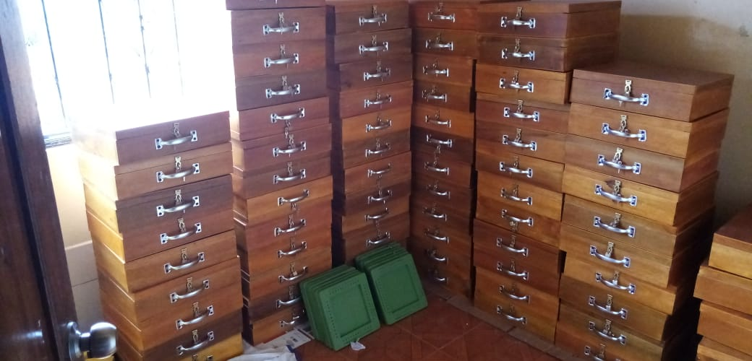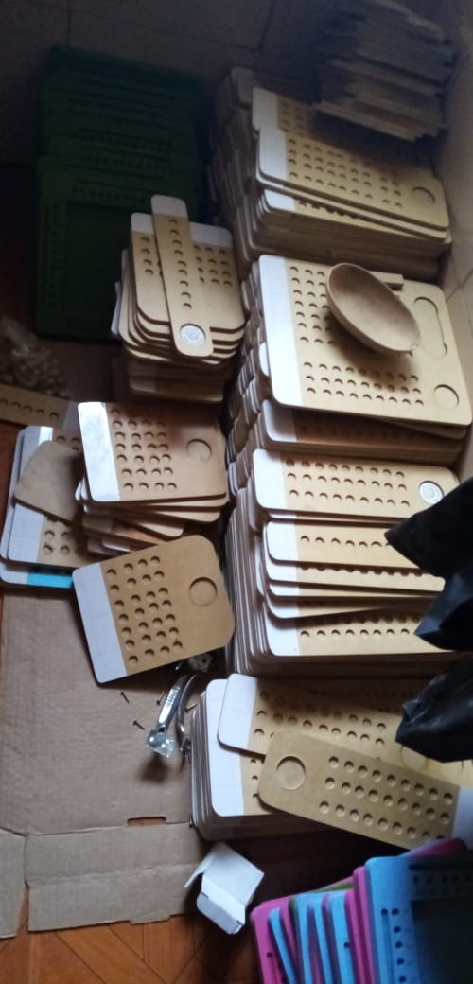

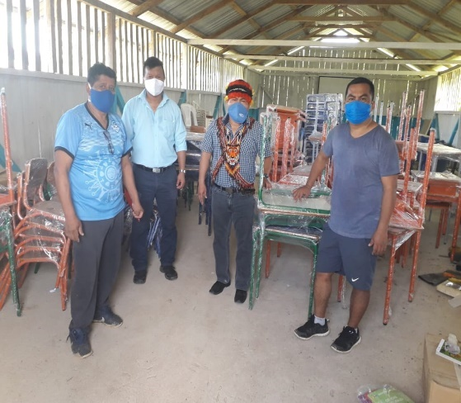
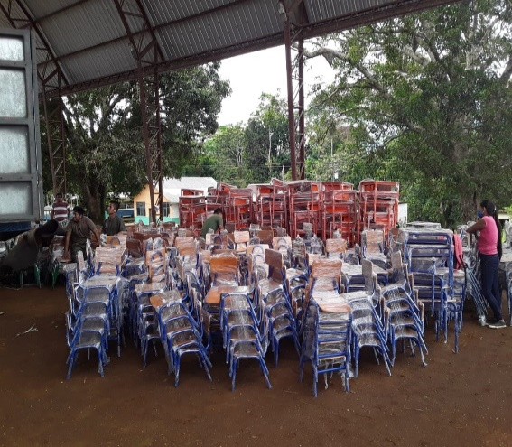
- Con la finalidad de fortalecer a las Instituciones Educativas se realizó la adquisición de mobiliario básico para los niños, niñas y adolescentes de los centros educativos que pertenecen al SEIB con un presupuesto de USD 143.346,84. Los mismos se entregaron en las tres Zonas: Zona 2, Zona 3 y Zona 6.

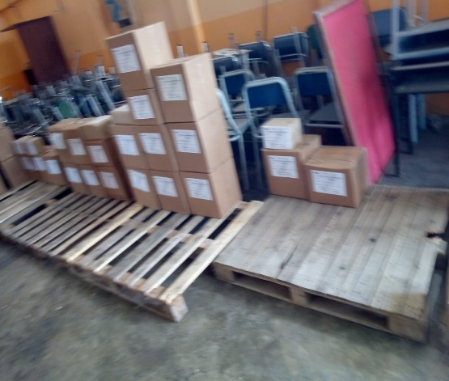
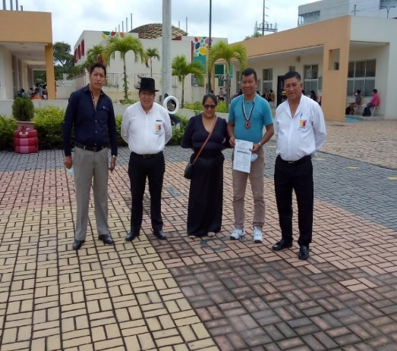
- Se realizó la impresión de currículo de las 14 nacionalidades los mismos que ayudaran para la elaboración de planificación y elaboración de guías a todos los docentes en las 9 Zonas del SEIB, de un presupuesto de USD 61.000,00 dólares. Los mismos ya fueron entregados las 8 zonas de nuestro sistema de educación EIB.

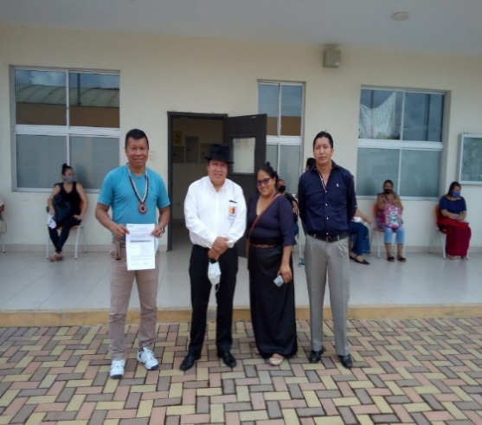
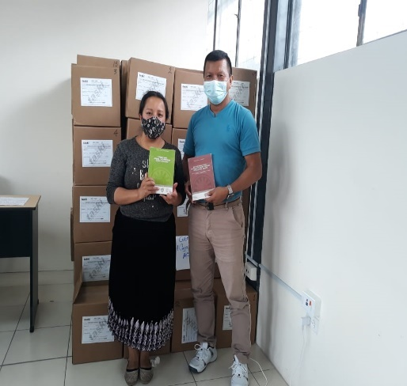

- Se firmó Convenio Específico de Cooperación Interinstitucional con la Universidad de Cuenca: Firmado el 10 de febrero del 2020, con una vigencia de cuatro años, cuyo objetivo es la ejecución de programas de formación académica y profesionalización de docentes en ciencias de la educación. En una primera etapa ejecutada entre febrero de 2020 a enero de 2021, se logró la inscripción de 1.257 docentes al programa y se ha logrado la profesionalización con titulación de tercer nivel a 891 docentes, y 42 docentes que están en la etapa final para lograr la titulación, docentes que son parte del Sistema de Educación Intercultural Bilingüe.
- Se realizó la capacitación virtual sobre las directrices técnico-pedagógicas: con temas para fortalecer los conocimientos técnicos y pedagógicos en la elaboración de las guías de interaprendizaje y etnomatemática, con una participación total de 200 entre personal administrativo y docente de EIB, cuyos facilitadores fueron servidores de planta central.
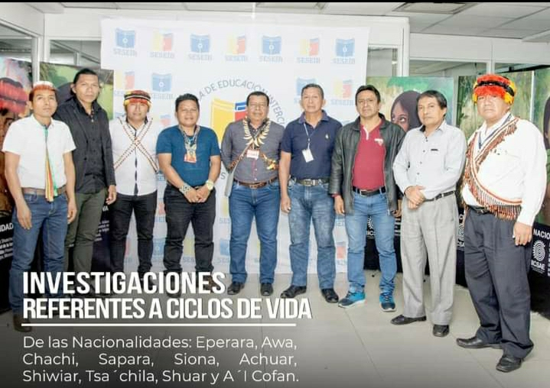
- Se contrató servicios profesionales para que realicen las investigaciones para documentar el ciclo vital de diez nacionalidades indígenas del Ecuador, las nacionalidades indígenas participantes de este proceso son: Chachi, Awá, Épera, Tsa´chila, Siona, A´i, Sapara, Achuar, Shiwiar y Shuar. Como resultado se tiene 10 contenidos de la sabiduría y conocimientos ancestrales sobre el ciclo de vida; mismas que posteriormente fueron impresas en libros y se utilizarán como insumo pedagógico a la revitalización de los idiomas de las nacionalidades del Ecuador y ser herramientas de consulta para estudiantes y docentes del Sistema de Educación Intercultural Bilingüe. Siendo un total de 110.664 beneficiarios de las nacionales anteriormente mencionadas.

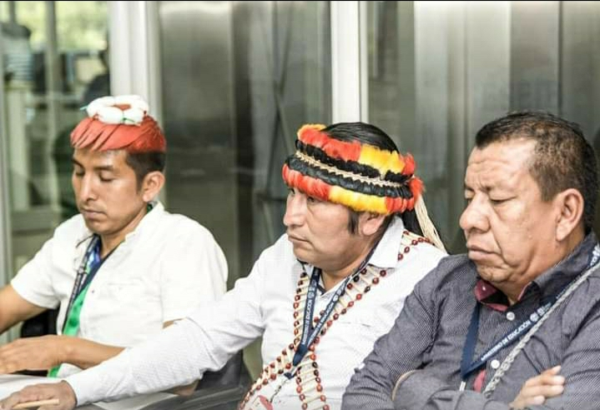

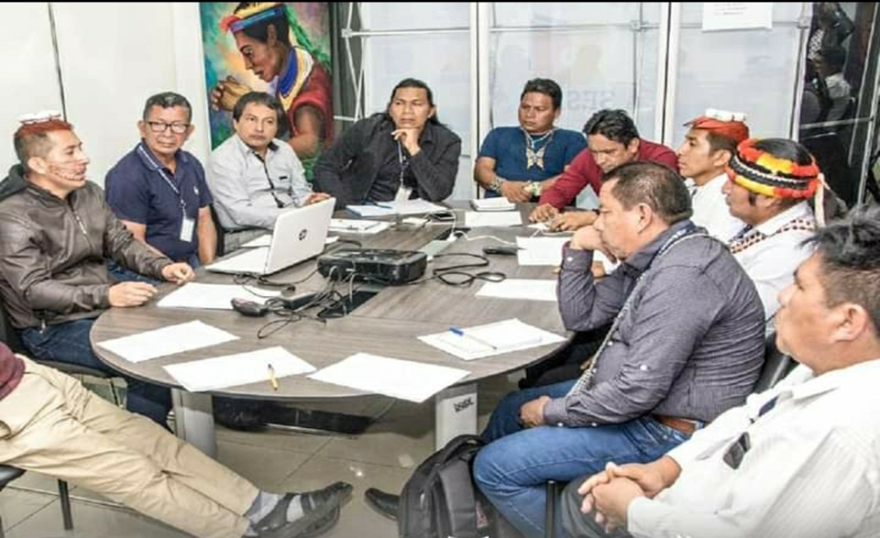

- El Sistema de Educación Intercultural Bilingüe atiende a 14 nacionalidades extendidos a lo largo y ancho de todo el país y, los procesos administrativos y de gestión pedagógica, por lo cual, se recepto las pruebas del dominio de las lenguas a nivel nacional de manera presencial y virtual, con miras al concurso QSMIB 1 ya que es el primer requisito para ser partícipe de esta convocatoria; Siendo así, se presentaron 6.086 aspirantes, de los cuales 3.332 personas han aprobado las pruebas tanto oral y escrito, en 13 de los 14 idiomas existentes en el país (ausente Idioma Katsakati – Nacionalidad Andwa).

Modalidad presencial en las diferentes provincias:
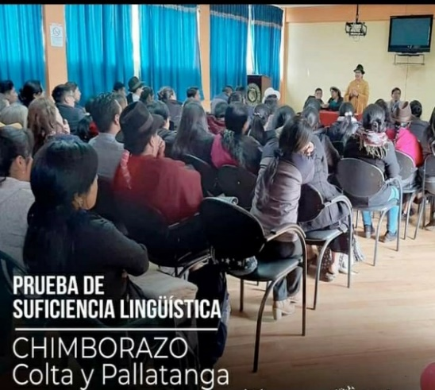
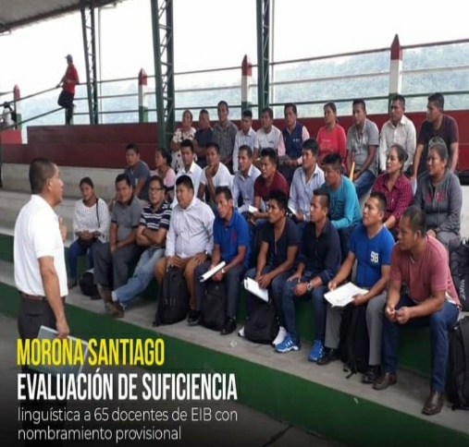

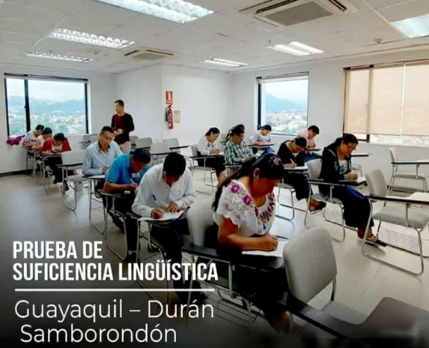
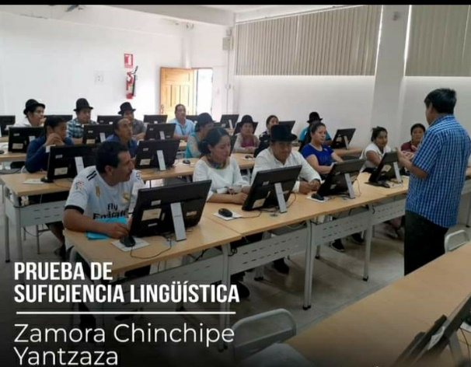

Modalidad Virtual a través de medios telemáticos:

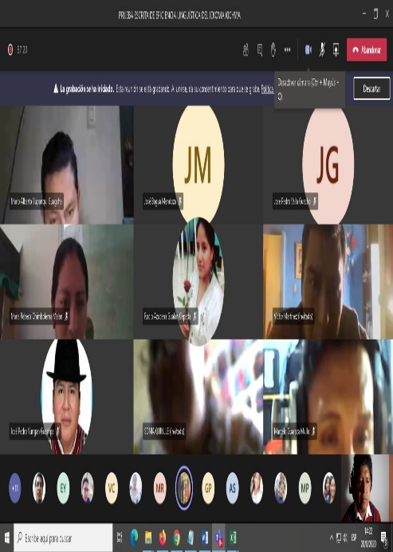
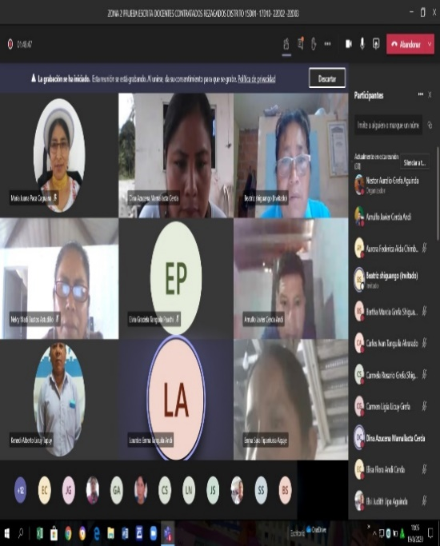

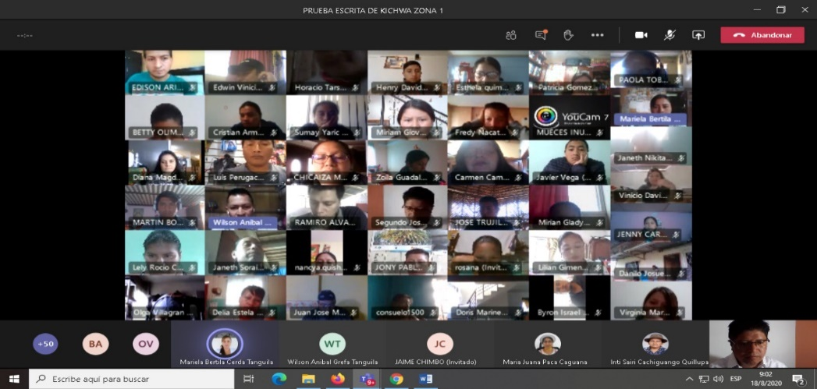

- Con el fin de dar cumplimiento a la revitalización y fortalecimiento de la lengua Sapara, la Secretaría del Sistema de Educación Intercultural Bilingüe SESEIB, priorizó la impresión de un total de 12.250 ejemplares correspondientes a 12 tipos de materiales diferentes, entre cuadernos de trabajo, guías y la metodología para el aprendizaje de la lengua Atupama Sapara, con una inversión programada de USD 21.210,15, beneficiando a 559 habitantes que pertenecen a la nacionalidad Sapara.
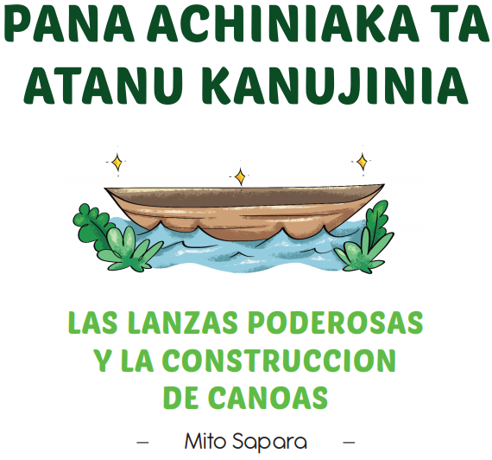
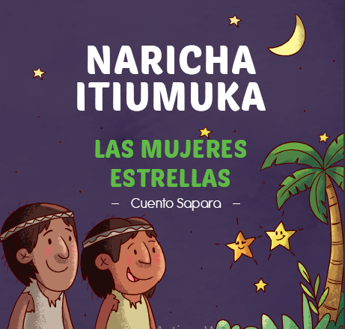

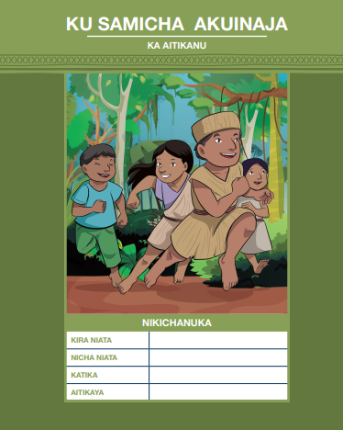
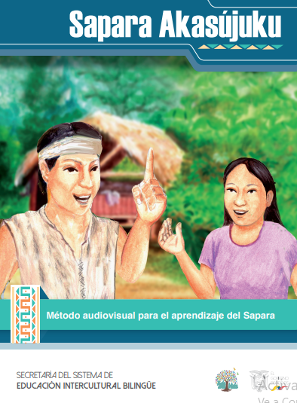

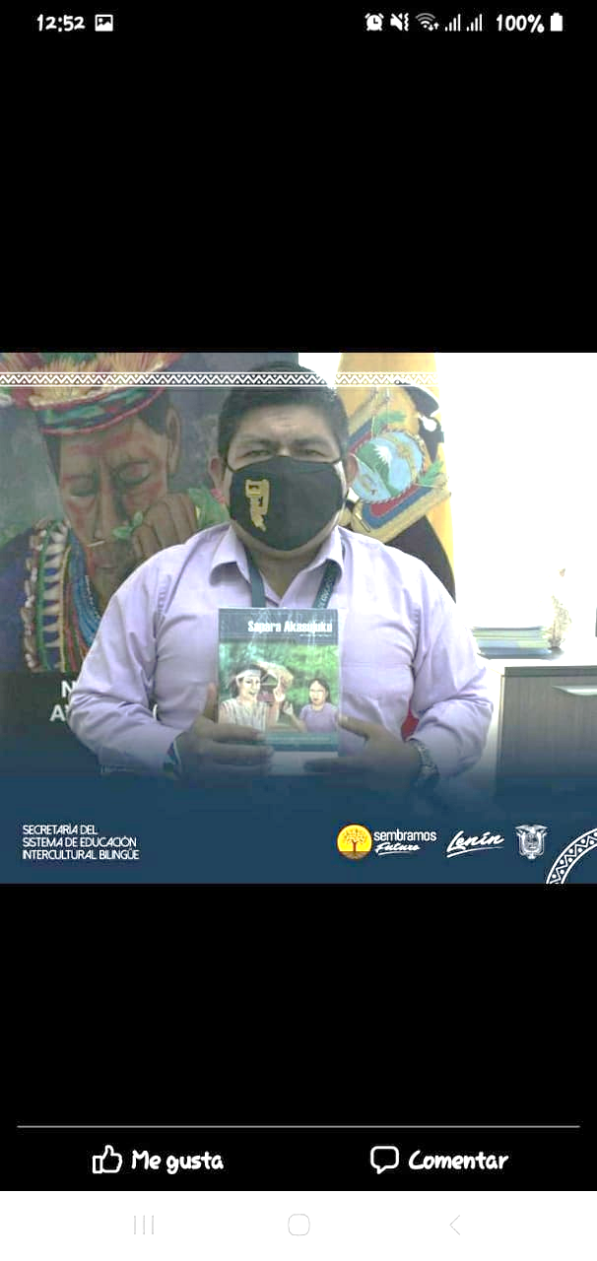
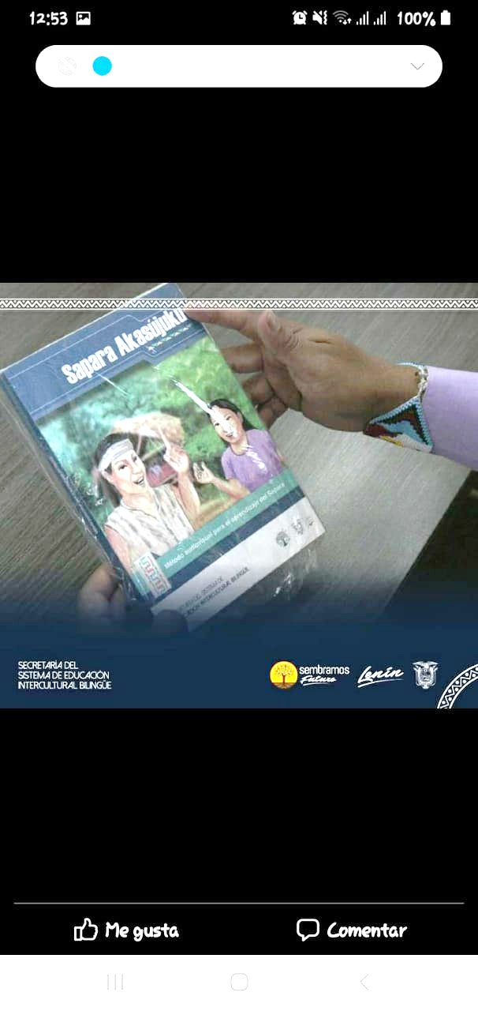

3.2 Gestión

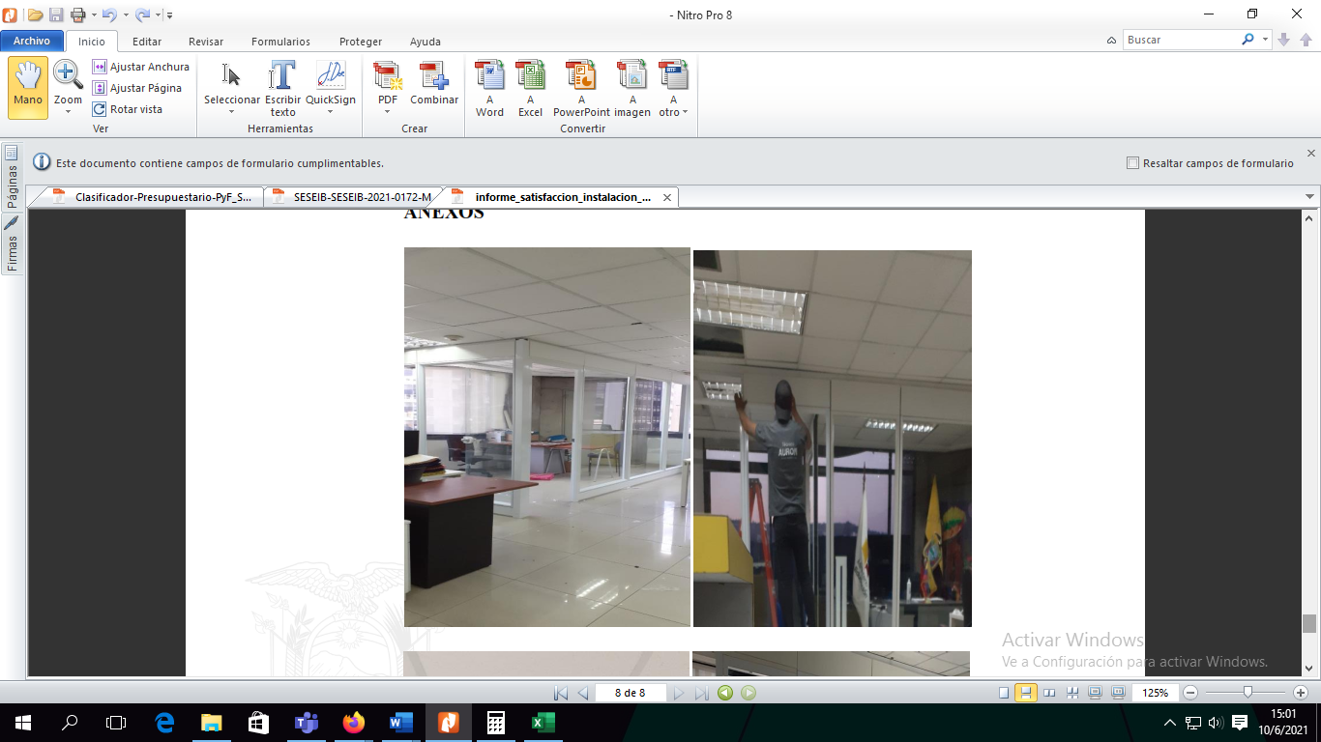
- Por un monto de USD 6.000,00 se realizaron adecuaciones a las instalaciones de la Secretaría de Educación Intercultural Bilingüe, con la finalidad de garantizar un mejor espacio laboral, para la atención con calidad y calidez a los usuarios internos y externos.

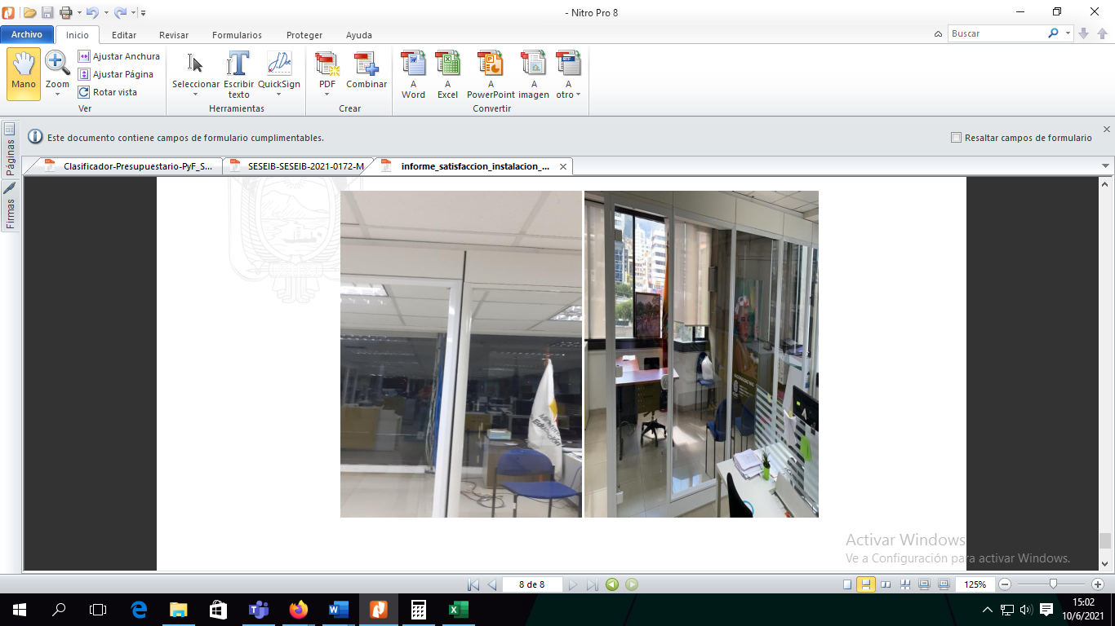

- Para fortalecer la calidad del Sistema de Educación Intercultural Bilingüe, se contrató 4 profesionales informáticos quienes construyeron la plataforma de gestión pedagógica, con un monto total de USD 82.593,32.

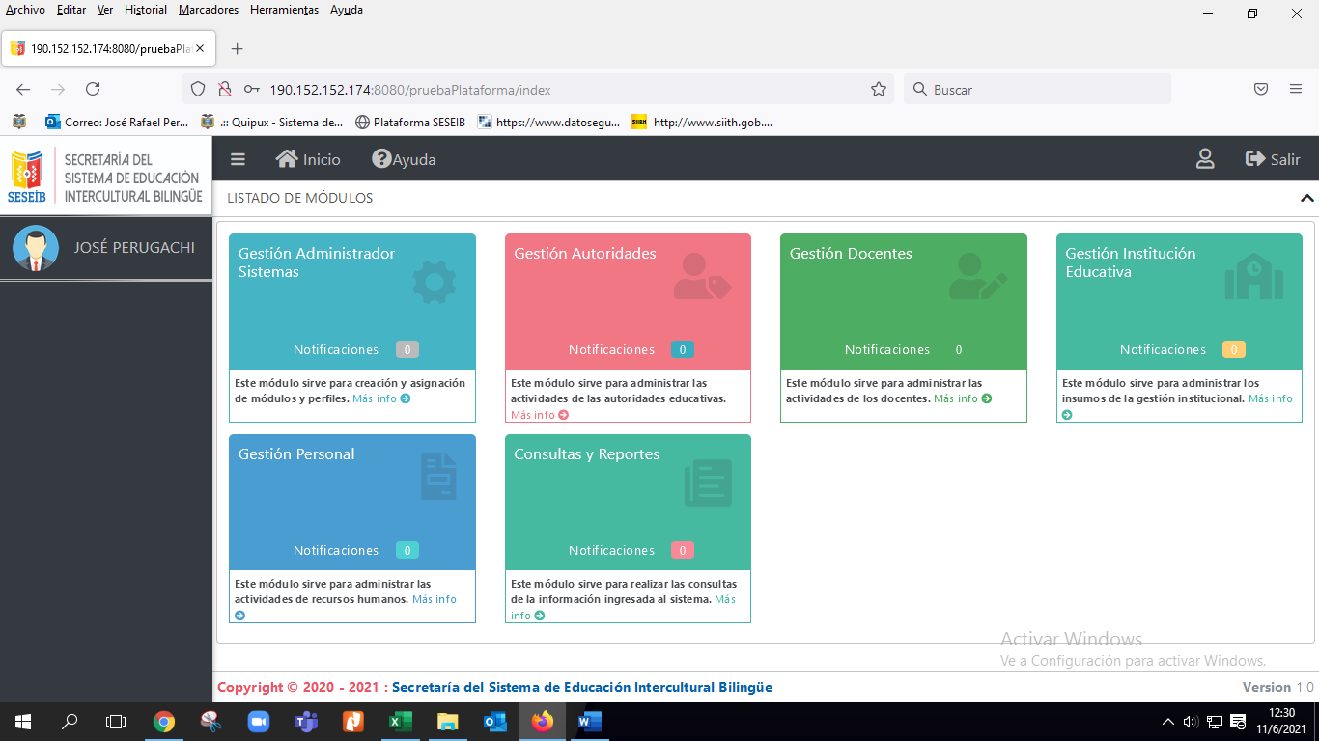

- El presupuesto codificado al 31 de diciembre de 2020 asciende a USD 3’651.074,87, el Gasto Corriente (POA) asciende a USD 1’474.302,29, el Gasto Inversión asciende a USD 430.305,00 (se pagó a 8 servidores por supresión de partidas).
El porcentaje total de ejecución presupuestaria en el periodo fiscal 2020 es del 85,51%. El presupuesto devengado al 31 de diciembre de 2020 en Gasto Corriente y Gasto Inversión asciende a 3’122.099,59. El presupuesto no devengado corresponde al 14,49%.
A continuación, se detalla la ejecución presupuestaria al 31 de diciembre de 2020 por Direcciones Nacionales;

Gráfico 1 Presupuesto por Direcciones Nacionales– Período Fiscal 2020, fuente eSIGEF, elaborado por
Dirección Nacional de Planificación y Gestión Estratégica.

Gráfico 2 Porcentaje de ejecución presupuestaria por Direcciones Nacionales– Período Fiscal 2020, fuente eSIGEF, elaborado por
Dirección Nacional de Planificación y Gestión Estratégica.

- En el ejercicio Fiscal 2020, se ejecutaron 31 Procesos de Contratación y Compras publicas de Bienes y Servicios, el monto total asciende a USD 1’145.288,29; el 8,57% del monto total de los Procesos de Contratación y Compras Publicas de Bienes y Servicios corresponden a Subasta Inversa Electrónica adjudicado y finalizado por un monto de USD 98.170,95; el 83,73% del monto total de los procesos corresponden a Catalogo Electrónico que fue adjudicado y finalizado por USD 958.992, 56; el 4,05% del monto total de los procesos pertenece a Ínfima Cuantía que fue adjudicado y finalizado por USD 46.337,88; mientras que el 3,65% del monto total de los procesos corresponde a Régimen Especial que fue adjudicado y finalizado por el monto de USD 41.786,90.
Gráfico 3 Número de procesos de Contratación y Compras Públicas de Bienes y Servicios– Período Fiscal 2020,
fuente Unidad Administrativa, elaborado por Dirección Nacional de Planificación y Gestión Estratégica
Gráfico 4 Montos de Procesos de Contratación y Compras Públicas de Bienes y Servicios– Período Fiscal 2020, fuente Unidad Administrativa, elaborado por Dirección Nacional de Planificación y Gestión Estratégica.

Conclusiones

- Durante el periodo fiscal 2020, se socializó el Modelo del Sistema de Educación Intercultural Bilingüe – MOSEIB, a todos los actores sociales que intervienen en el sistema de educación intercultural bilingüe, capacitando a 775 docentes y se implementaron acompañamientos pedagógicos a 8 instituciones educativas para mejorar ambientes educativos.

- Por el monto de USD 42.080, 64 se contrató servicios profesionales para la Elaboración de textos educativos de la unidad 16 al 21 de la nacionalidad Cofan, Eperara, Tsa’chila y Sekoya.

- La Dirección de Educación Intercultural Bilingüe Infantil, Comunitaria y Básica, adquirió mobiliario para las niñas, niños y adolescentes de los centros educativos de la SESEIB de las 14 nacionalidades, beneficiando a 67 Instituciones Educativas Interculturales Bilingües con inversión de un monto de USD 306.387.16.
- Con la finalidad de fortalecer a la educación en Etnoeducación se realizó la elaboración de cuentos digitales interactivos para los niños, niñas de educación inicial y elemental por un monto USD 8.608,32 dolares, misma que se encuentra reposado en la página del ministerio de educación y en repositorio de etnoeducación, beneficiando a los docentes y estudiantes de las Instituciones Educativas del pueblo afroecuatoriano.
- Se adquirió materiales didácticos lúdicos para implementar los ambientes educativos en los CECIBs del Sistema de Educación Intercultural Bilingüe y las UE Guardianas de los Saberes del pueblo afroecuatoriano por un valor de USD 15.488,78 dolares, beneficiando a los estudiantes y docentes de las 96 IE.
- La Dirección de Educación Intercultural Bilingüe de Bachillerato con la finalidad de fortalecer a las Instituciones Educativas realizó la adquisición de mobiliario básico para los niños, niñas y adolescentes de los centros educativos que pertenecen al SEIB con un presupuesto de USD 143.346,84. Los mismos se entregaron en las tres Zonas: Zona 2, Zona 3 y Zona 6.
- Se realizó la impresión de currículo de las 14 nacionalidades los mismos que ayudaran para la elaboración de planificación y elaboración de guías a todos los docentes en las 8 Zonas del SEIB, de un presupuesto de USD 61.000,00 dolares. Los mismos ya fueron entregados las 8 zonas de nuestro sistema de educación EIB.
- Se firmó de Convenio de Cooperación Interinstitucional con la Universidad de Cuenca con la finalidad de ejecutar programas de formación académica y profesionalización de docentes en Ciencias de la Educación.
- Se realizó investigaciones sobre el ciclo vital de diez nacionalidades indígenas del Ecuador, tales como Chachi, Awá, Épera, Tsa´chila, Siona, A´i, Sapara, Achuar, Shiwiar y Shuar, con la finalidad de revitalizar los idiomas de las nacionalidades, beneficiando a 110.664 usuarios de las nacionalidades.
- Se recepto las pruebas de dominio de las lenguas de las 14 nacionalidades, de manera presencial y a través de medios telemáticos, siendo así, se presentaron 6.086 aspirantes, de los cuales 3.332 personas aprobaron las pruebas tanto oral y escrito, en 13 de los 14 idiomas existentes en el país (ausente Idioma Katsakati – Nacionalidad Andwa).
- Con el fin de dar cumplimiento a la revitalización y fortalecimiento de la lengua Sapara, la Secretaría del Sistema de Educación Intercultural Bilingüe SESEIB, priorizó la impresión de un total de 12.250 ejemplares correspondientes a 12 tipos de materiales diferentes, entre cuadernos de trabajo, guías y la metodología para el aprendizaje de la lengua Atupama Sapara, con una inversión programada de USD 21.210,15, beneficiando a 559 habitantes que pertenecen a la nacionalidad Sapara.

- Fortalecer las capacidades institucionales, por un monto de USD 6.000,00 se realizaron adecuaciones a las instalaciones de la Secretaría de Educación Intercultural Bilingüe, con la finalidad de garantizar un mejor espacio laboral, para la atención con calidad y calidez a los usuarios internos y externos.

- Para fortalecer la calidad del Sistema de Educación Intercultural Bilingüe, se contrató 4 profesionales informáticos quienes construyeron la plataforma de gestión pedagógica, con un monto total de USD 82.593,32.
- Se gestionó la ejecución de los recursos presupuestarios asignados a la EOD 0255; el presupuesto codificado al 31 de diciembre de 2020 asciende a USD 3’651.074,87, el Gasto Corriente (POA) asciende a USD 1’474.302,29, el Gasto Inversión asciende a USD 430.305,00 (se pagó a 8 servidores por supresión de partidas). El porcentaje total de ejecución presupuestaria en el periodo fiscal 2020 es del 85,51%. El presupuesto devengado al 31 de diciembre de 2021 en Gasto Corriente y Gasto Inversión asciende a 3’122.099,59. El presupuesto no devengado corresponde al 14,49%.

Desafíos para la gestión 2021.

- Poner en funcionamiento la plataforma informática de Gestión Pedagógica Intercultural Bilingüe;

- Contar con una autonomía institucional en el territorio;

- Reformar el estatuto institucional e implementar el manual de puestos, a partir de la aprobación de la LOEI, gestionar recursos ante Ministerio de Economía y Finanzas para la implementación del manual de puestos.

ÍNDICE DE ILUSTRACIONES
Ilustración 1: Pueblos y Nacionalidades 6

ÍNDICE DE GRÁFICOS
Gráfico 1 Presupuesto por Direcciones Nacionales 21
Gráfico 2 Porcentaje de ejecución presupuestaria por Direcciones Nacionales 22
Gráfico 3 Número de procesos de Contratación y Compras Públicas de Bienes y Servicios 23
Gráfico 4 Montos de Procesos de Contratación y Compras Públicas de Bienes y Servicios. 23

